**[](http://neoastrosoft.com)**

<http://neoastrosoft.com>



Керівництво користувача

Версія **1.8.10.1**

2018

**Зміст:**

1. Загальні відомості 3

2. Мінімальні системні вимоги 3

3. Підтримувані формати файлів 4

4. Первинне налаштування 4

5. Запуск CoLiTec Control Center 4

5.1. Головне вікно 5

5.2. Кнопки управління 5

5.3. Режими обробки 7

5.4. Робоча область 7

5.5. Вікно повідомлень обробки 8

5.6. Вікно налаштувань 9

5.6.1. Розділ "Загальне" 9

5.6.2. Розділ "OLDAS" 10

5.6.3. Розділ "OLDAS обробка" 11

5.6.4. Розділ "База даних" 14

5.6.5. Розділ "Шляхи до модулів" 15

6. Установлення первинних налаштувань обробки 16

6.1. Створення індивідуальних налаштувань для кожного телескопа 16

6.2. Вибір астро-, фотометричних каталогів 16

6.3. Встановлення базових налаштувань 17

6.4. Встановлення наналаштувань для калібрування кадрів 18

6.5. Встановлення налаштувань длявідправки звітів 21

7. Обробка в режимі «CoLiTec-Day» 21

8. Обробка в режимі «OLDAS-Night» 23

9. Візуальний аналіз результатів обробки супутникових серій 24

9.1. Автоматизоване вимірювання рухомих об’єктів 26

9.2. Збереження даних і відправка звітів 29

10. Додаток А 31

# Загальні відомості

**CoLiTecSAT (Satellites)** – кросплатформний програмний комплекс для автоматичної астрометричної і фотометричної обробки кадрів і автоматизованого пошуку на них штучних супутників Землі (ШСЗ). Кадри, які обробляються, можуть бути отримані з добовим веденням і без нього.

Також після проведення обробки кадрів доступна можливість формування вимірювань в різних форматах (MPC, MEA, TELEGRAM) по вибраним спостерігачем ШСЗ.

Контроль і управління процесом обробки астрономічних даних здійснюється за допомогою **CoLiTec Control Center (3C).**

**3С** – кросплатформний модуль програмного комплексу **CoLiTecSAT**, який дозволяє користувачу запускати різні типи обробки, підключаючи відповідні модулі обробки.

# Мінімальні системні вимоги

* Операційна система **Windows** 7 або вище (32, 64-bit), **UNIX** система (32, 64-bit);
* **Процесор** з частотою не нижче 1 ГГц;
* **Оперативна пам’ять** об’ємом не менше 1 Гб;
* **Вільне місце** на жорсткому диску не менше 200 Мб;
* Встановлена [**Java SE Runtime Environment**](https://java.com/ru) не нижче версії 1.8.0.77;
* Мінімальна роздільність екрана не нижче 1360 х 600;
* Наявність інтернет підключення з вільним доступом (без використання проксі-серверів).

**ВАЖЛИВО**! При невідповідності мінімальним системним вимогам робота програми **CoLiTecSAT** може бути некоректна. Також при відсутності інтернет підключення не може бути реалізована частина можливостей: робота з астрометричними і фотометричними каталогами онлайн, ототожнення знайдених об’єктів с даними [MPC](https://www.minorplanetcenter.net/cgi-bin/checkmp.cgi), відправка звітів на заданий e-mail.

# Підтримувані формати файлів

**CoLiTec Control Center** підтримує двомірні *fits* файли будь якої розрядності (*\*.fit, *.FIT, *.fits, *.FITS, *.fts, *.FTS*). Вміст *fits* файлів, їх структура і заголовки повинні бути заповнені у відповідності з [*fits* стандартами NASA](https://fits.gsfc.nasa.gov/fits_standard.html), враховуючи [загальноприйняті ідентифікатори](https://heasarc.gsfc.nasa.gov/docs/fcg/common_dict.html). Описання потрібних і рекомендованих ідентифікаторів в заголовку кадру для коректної і максимально швидкої роботи представлено в Додатку А. Також там представлені можливі повідомлення під час контролю вхідних параметрів і кадрів.

# Первинне налаштування

Для роботи **CoLiTec Control Center** **(3С)** рекомендується використовувати останню версію [Java 8](https://java.com/ru/download) у відповідності з розрядністю **Windows/Linux**. *У випадку використання стороннього антивірусного ПЗ,* необхідно добавити у виключення виконувані модулі із директорії установлення **CoLiTecSAT,** які можуть запросити мережевий доступ: "database\bin\**postgres.exe**" і "**dolliserver.bin**".

Відправка звітів (e-mail) в LookSky здійснюється по протоколу SMTP. Наприклад, [gmail](https://support.google.com/a/answer/176600?hl=ru) (usermail@gmail.com, smtp.gmail.com, порт 465). Для того, щоб використовувати пошту на gmail необхідно провести налаштування акаунта – в розділі «Безпека і вхід» включить параметр «Ненадійні додатки дозволені». Крім того, звіти будуть зберігатися в папці «Вихідні». Це ексклюзивна політика Google, у інших поштових сервісів цього нема.

Директорія установки **CoLiTecSAT** повинна мати права доступу на читання/запис або ж загальний доступ.

# Запуск CoLiTec Control Center

Запустити **CoLiTec Control Center** **(3С)** можна за допомогою ярлика в меню «Пуск» в Windows або із директорії установки **CoLiTecSAT** за допомогою виконуваного файлу "***CLTLogger.jar***" і Java 8 в Linux. Також можливий запуск **3С** в терміналі по команді:

***java -jar CoLiTecSAT\CLTLogger.jar***

## Головне вікно

Доступ до можливостей програми **CoLiTec Control Center** здійснюється через інтерфейс головного вікна (Рисунок 1).

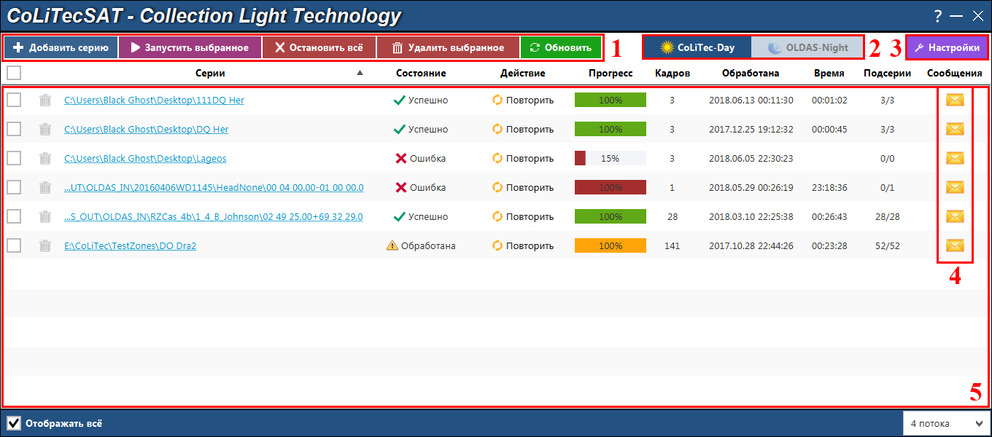

**Рисунок 1.** Головне вікно **CoLiTec Control Center**

1 – Кнопки управління;

2 – Режими обробки;

3 – Налаштування програми;

4 – Повідомлення під час обробки;

5 – Робоча область.

У відповідності з режимом обробки (2) **CoLiTec Control Center** має різний набір кнопок і елементів управління обробкою.

## Кнопки управління

Управління обробкою серій проходить за допомогою кнопок управління:



– дозволяє користувачу добавити нову папку з серією. Програма також дозволяє вибрати кореневу папку, в якій знаходиться декілька інших папок з серіями – тоді всі дочірні папки будуть добавлені рекурсивно в робочу область;



– дозволяє користувачу запустити обробку вибраних серій. Серії можуть вибиратися за допомогою прапорців напроти кожної серії із списку серій в робочій області;



– дозволяє користувачу зупинити всі запущені процеси обробки серій. З’явиться повідомлення для підтвердження даної дії. Перервані процеси обробки серій не гарантують цілісність оброблених даних;



– дозволяє користувачу видалити вибрані серії кадрів. Серії можуть вибиратися за допомогою прапорців навпроти кожної серії із списку серій в робочій області;



– дозволяє користувачу оновити статус всіх серій із списку в робочій області. Оновлення також відбувається автоматично по заданому інтервалу в налаштуваннях;



– дозволяє користувачу запустити обробку в режимі OLDAS. Всі необхідні шляхи і параметри повинні бути вказані в настройках програмі;

 – дозволяє користувачу зупинити обробку в режимі OLDAS. Зупинка також відбувається автоматично по заданому в налаштуваннях тайм-ауту;



 – показує кількість запущених клонів під час обробки в режимі OLDAS. Кількість клонів задається перед запуском обробки за допомогою випадного меню на головному вікні (Рисунок 1) – .

## Режими обробки

**CoLiTec Control Center** підтримує 2 режими обробки: **CoLiTec-Day** і **OLDAS-Night** (On-line Data Analysis System).



**CoLiTec-Day** – режим, який дозволяє обробляти кадри уже сформованої серії. Типи обробки і їх послідовність будуть визначені у відповідності з конфігурацією в редакторі налаштувань **ThresHolds**.

Для обробки кадрів уже сформованої серії в режимі **CoLiTec-Day** повинні бути дотримані наступні умови:

– кадри серії належать одному телескопу/фільтру/ділянці зоряного неба;

– кількість кадрів не може бути змінено в процесі обробки і визначається на момент вибору серії для обробки.

**OLDAS-Night** – режим, який дозволяє обробляти кадри в режимі реального часу по мірі їх надходження після формування телескопами. Це означає, що під час роботи телескопів, кадри зберігаються в папку, в якій є доступ до **CoLiTecSAT**.

Шляхи до даної папки, а також до папки, де буде відбуватися обробка і збереження результатів, задаються в налаштуваннях програми (Розділ 5.6.2).

Також даний режим дозволяє розподілити кадри по підпапкам у відповідності з ознаками «*Об’єкт\Фільтр\RADE\Камера*» (Розділ 5.6.3).

Для роботи режиму **OLDAS-Night** необхідно задати кількість дозволених до використання ядр процесора, а також кількість кадрів, із якої буде складатися спостережна серія (Розділ 5.6.3).

## Робоча область

Робоча область в **CoLiTec Control Center** містить в собі список всіх доступних серій з наступною інформацією про кожну з них:

"**Серії**" – повний шлях до папки з кадрами однієї серії. Якщо шлях довгий, то перша його частина буде скорочена за допомогою заміни на фрагмент "...". Даний шлях представлений у вигляді гіперпосилання, після натискання на яку відкриється папка з кадрами вибраної серії;

"**Стан**" – статус обробки поточної серії: успішно, помилка, обробляється, в черзі;

"**Дія**" – кнопки управління, які доступні на різних етапах обробки: запустити, зупинити, повторити, відмінити (видалити із черги обробки);

"**Прогрес**" – прогрес обробки поточної серії, який залежить від виконання етапів обробки;

"**Кадрів**" – кількість кадрів в поточній серії;

"**Оброблена**" – дата і час останньої обробки поточної серії;

"**Час**" – час обробки поточної серії;

"**Підсерії**" – статус виконання етапу внутрішньокадрової обробки, а саме, скільки сформованих підсерій було оброблено;

"**Повідомлення**" – кнопка для відкривання вікна з повідомленнями (Розділ 5.5) на протязі всіх етапів обробки поточної серії.

В робочій області доступна можливість сортування списку серій по всім стовпцям. Також за допомогою прапорця "**Відображати все**" в робочу область виводиться список всіх доступних в БД серій.

При вимкненій галочці виводиться лише поточний активний список серій, т. б. дані по старим серіям не будуть відображатися.

## Вікно повідомлень обробки

За допомогою кнопки у робочій області **CoLiTec Control Center** здійснюється доступ у вікно повідомлень обробки (Рисунок 2).

У вікні повідомлень обробки містяться всі повідомлення від різних модулів, записані на протязі обробки будь-яких типів астрономічних даних в будь-якому режимі обробки.

В даному вікні доступні наступні типи повідомлень: **інформація**, **попередження** та **помилка**.

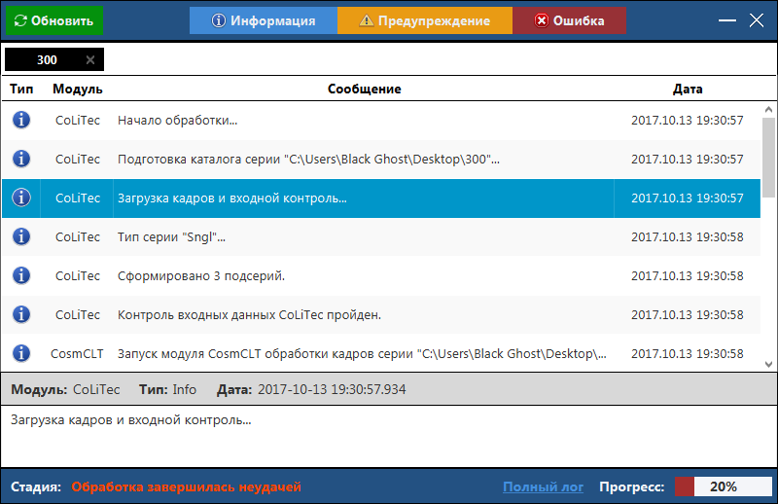

**Рисунок 2.** Вікно повідомлень обробки

Вмикання / вимикання відображення даних типів повідомлень у списку повідомлень здійснюється за допомогою наступних кнопок управління:



У вікні повідомлень обробки також доступна можливість сортування повідомлень по стовпцям "**Модуль**" і "**Дата**".

При виділенні повідомлення внизу вікна відображується детальна інформація про це повідомлення.

## Вікно налаштувань

За допомогою кнопки в **CoLiTec Control Center** здійснюється перехід у вікно з налаштуваннями програми.

В даному вікні можна редагувати всі необхідні параметри для управління обробкою будь-яких типів астрономічних даних в будь-якому режимі обробки.

### *Розділ "Загальне"*

Розділ "Загальне" вікна налаштувань в **CoLiTec Control Center** містить в собі наступні параметри (Рисунок 3):

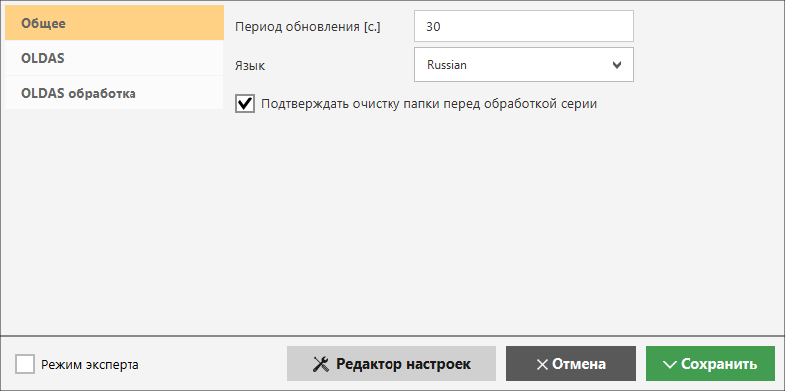

**Рисунок 3.** Вікно налаштувань, розділ "Загальне"

"**Період оновлення [с.]**" – інтервал часу в секундах для оновлення інформації про обробку серій в робочій області **3С**;

"**Мова**" – вибір мови інтерфейсу **3С**, доступні російська і англійська мови;

"**Підтверджувати очищення папки перед обробкою серії**" – прапорець, що дозволяє/забороняє автоматичне очищення папки з серією перед обробкою;

– відкриває редактор налаштувань **ThresHolds**.

### *Розділ "OLDAS"*

Розділ "**OLDAS**" вікна налаштувань в **CoLiTec Control Center** містить в собі наступні параметри (Рисунок 4):

"**Вхідний каталог**" – шлях до папки з кадрами, які зберігаються під час спостереження телескопом. Вхідних каталогів може бути декілька, для цього використовується розділювач ";";

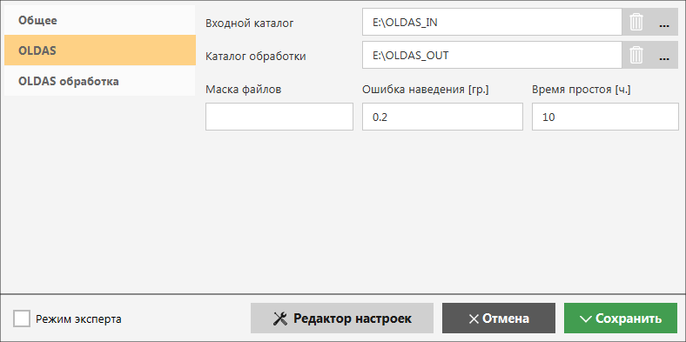

**Рисунок 4.** Вікно налаштувань, розділ "OLDAS"

"**Каталог обробки**" – шлях до папки, де формуються серії (створення підпапок для розподілу кадрів у відповідності до ознак «*Об’єкт\Фільтр\RADE\Камера*») і куди зберігаються результати обробки;

"**Маска файлів**" – маска імені кадрів, які використовуються для формування підсерій/серій із вхідного каталогу. Якщо маска файлів не задана, то використовуються всі підтримувані *fits* файли (Розділ 3) із вхідного каталогу;

"**Помилка наведення [гр.]**" – значення в градусах допустимого відхилення центра (RA0/DE0) наступного кадра від центра першого кадра, що надійшов;

"**Час простою [г.]**" – максимальна кількість годин очікування при відсутності нових кадрів у вхідних каталогах або задач на обробку. По закінченню цього часу пошук нових кадрів у вхідних каталогах буде припинений, і робота всіх клонів буде автоматично завершена.

### *Розділ "OLDAS обробка"*

Розділ "**OLDAS обробка**" вікна налаштувань в **CoLiTec Control Center** містить в собі наступні параметри (Рисунок 5):

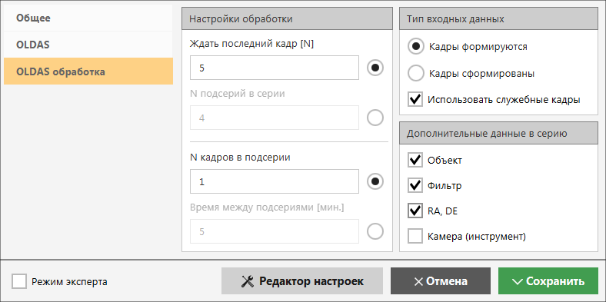

**Рисунок 5.** Вікно налаштувань, розділ "OLDAS обробка"

"**Налаштування обробки**":

"**Чекати останній кадр [N]**" – час очікування останнього кадру серії в разах, а саме у скільки раз час очікування перевищує максимальну різницю між часом формування сусідніх кадрів серії.

"**N підсерій в серії**" – кількість підсерій, яка очікується в серії. Після обробки N-ої підсерії буде запущена міжкадрова обробка (процедура виявлення рухомих об’єктів).

"**N кадрів в підсерії**" – кількість кадрів, яка очікується в підсерії (в складеному супер-кадрі).

**"Час між підсеріями [хв.]"** – параметр визначає час між кадрами, при перевищенні якого наступний кадр буде належати наступній підсерії.

Наприклад, сформовані підряд 5 кадрів, 6-й кадр сформувався через 10 хвилин – якщо параметр був встановлений рівний 5-ти хвилинам, то, супер-кадр (підсерія) буде сформована із перших 5-ти кадрів, а наступний 6-й кадр стане першим кадром в наступній підсерії.

Після закінчення часу очікування режим **OLDAS** вимикається і серія закривається для обробки.

Поле доступне тільки в режимі "**Кадри формуються**".

Наприклад, після обробки 10 кадрів серії при максимальній різниці між часами формування сусідніх кадрів серії рівній 4 хвилини, програма буде очікувати 11-й кадр не більше N*4 хвилин.

"**Тип вхідних даних**":

"**Кадри формуються**" – міжкадрова обробка починається тільки після отримання ознаки про завершеність формування серії. Даний режим необхідно включать при обробці кадрів в умовах їх постійного формування (вночі);

"**Кадри сформовані**" – всі етапи обробки розподіляються між клонами, і міжкадрова обробка починається відразу ж після завершення внутрішньокадрової обробки останньої підсерії.

"**Використовувати службові кадри**" – прапорець, який вказує на використання службових кадрів на етапі калібрування.

"**Додаткові дані в серію**":

Прапорці "**Об’єкт**", "**Фільтр**", "**RA, DE**" і "**Камера (інструмент)**" дозволяють керувати створенням підпапок «*Об’єкт\Фільтр\RADE\Камера*» під час формування серій в вихідному каталозі обробки. Дані для назви цих підпапок будуть взяті із відповідних полів заголовка кадра.

Тому для режиму **OLDAS-Night** важливо, щоб в заголовках кожного кадра були присутні коректно заповнені поля "**Об’єкт**", "**Фільтр**", "**RA, DE**" і "**Камера (інструмент)**".

Якщо ж якісь прапорці будуть вимкнені, то послідовність підпапок «*Об’єкт\Фільтр\RADE\Камера*» все одно буде додержана, виключаючи підпапки, відповідні прапорцям.

Наприклад, при заданому каталозі обробки «*D:\Frames*» і різних прапорцях, кінцевий шлях до сформованої серії буде мати наступний вигляд:

|  |  |  |  |  |
| --- | --- | --- | --- | --- |
| **Об’єкт** | **Фільтр** | **RA, DE** | **Камера** | **Кінцевий шлях до серії** |
| - | - | - | - | *D:\Frames* |
| - | - | - | + | *D:\Frames\****FLI*** |
| - | - | + | - | *D:\Frames\****11 43 38.00+71 41 20.0*** |
| - | + | - | - | *D:\Frames\****V*** |
| + | - | - |  | *D:\Frames\****Do Dra*** |
| + | + | + | + | *D:\Frames\****Do Dra\V\11 43 38.00+71 41 20.0\FLI*** |

### *Розділ "База даних"*

При ввімкненні режиму експерта за допомогою прапорця **"Режим експерта"** з’являються додаткові розділи "**База даних**" і "**Шляхи до модулів**".

Розділ "**База даних**" вікна налаштувань в **CoLiTec Control Center** містять в собі наступні параметри (Рисунок 6):

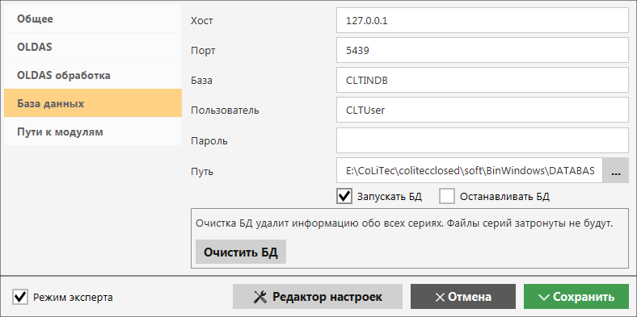

**Рисунок 6.** Вікно налаштувань, розділ "База даних"

"**Хост**" – IP-адреса бази даних, за замовчуванням "127.0.0.1" – локальна база даних, т.б. сервер з базою даних знаходиться на тому ж комп’ютері, що і **3С**;

"**Порт**" – порт для доступу до бази даних;

"**База**" – ім’я бази даних;

"**Користувач**" – ім’я користувача для доступу до бази даних;

"**Пароль**" – пароль доступу до бази даних;

"**Шлях**" – шлях до локальної бази даних;

"**Запускати БД**" – прапорець, що дозволяє/забороняє автоматичне ввімкнення локального сервера з базою даних під час відкривання **3С**;

"**Зупиняти БД**" – прапорець, що дозволяє/забороняє автоматичне вимкнення локального сервера з базою даних після закриття **3С**;

 – дозволяє користувачу очистити весь вміст бази даних (інформацію про всі серії). Фізичні дані серій зачеплені не будуть.

### *Розділ "Шляхи до модулів"*

Розділ "**Шляхи до модулів**" вікна налаштувань в **CoLiTec Control Center** містять в собі наступні параметри (Рисунок 7):

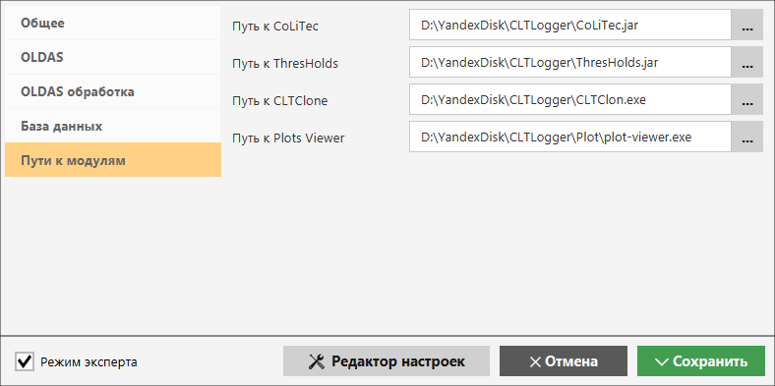

**Рисунок 7.** Вікно налаштувань, розділ "Шляхи до модулів"

"**Шлях до CoLiTec**" – шлях до програми обробки "**CoLiTec.jar**";

"**Шлях до ThresHolds**" – шлях до редактора налаштувань "**ThresHolds.jar**";

"**Шлях до CLTClone**" – шлях до програми клонування "**CLTClon.exe**";

"**Шлях до Plots Viewer**" – шлях до вьювера кривих блиску "**plot-viewer.exe**".

# Установлення первинних налаштувань обробки

Перед першим запуском обробки астрономічних даних для автоматизованої обробки кадрів за допомогою **CoLiTec Control Center (3C)** необхідно виконати установку первинних налаштувань обробки.

Дані налаштування встановлюються за допомогою редактора налаштувань **ThresHolds**. Доступ до нього здійснюється після натискання на кнопку вікна налаштувань **3С** (Розділ 5.6.1)**.**

*Докладний опис кожного параметра представлено в документі «****ThresHolds – Опис параметрів****».*

## Створення індивідуальних налаштувань для кожного телескопа

Якщо під час обробки передбачається використання астрономічних даних з різних телескопів, то необхідно створити в редакторі налаштувань **ThresHolds** індивідуальні налаштування для кожного телескопа.

Особливо це важливо під час використання режиму **OLDAS-Night**. Також набори індивідуальних налаштувань можуть врахувати індивідуальні особливості кожного телескопа.

Рекомендується зберегти для кожного телескопа конфігураційні файли з наступними іменами: "**CoLiTec_TEL.xml**" і "**Personal_TEL.xml**", де "**TEL**" – це ім’я телескопа, яке міститься в полі «**TELESCOPE**» в заголовках службових кадрів, що використовуються.

## Вибір астро-, фотометричних каталогів

У відповідності з полем зору телескопа (ів) необхідно вибрати відповідний астрометричний каталог. Вибір каталогу здійснюється в редакторі налаштувань **ThresHolds** в розділі "*Користувацькі налаштування → Каталоги АстроФотоМетрії*" (Рисунок 8).

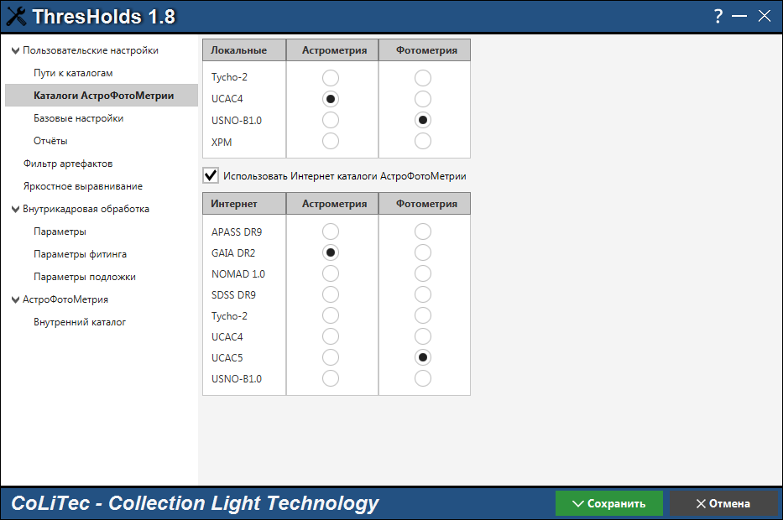

**Рисунок 8.** Редактор налаштувань, розділ "Каталоги АстроФотоМетрії"

При достатньо широкому полі зору телескопа рекомендується використовувати онлайн астрометричний каталог UCAC5. Якщо ж поле зору телескопа знаходиться в діапазоні від 10 до 15 кутових мінут, то рекомендується використовувати онлайн каталог GAIA DR2 також в якості астрометричного.

**ВАЖЛИВО**! Якщо підключення до Інтернету відсутнє, то в редакторі налаштувань **ThresHolds** необхідно виконувати наступні дії:

* в розділі "*Користувацькі налаштування → Шляхи до каталогів*" вказати шляхи до локальних астрометричних і фотометричних каталогів;
* в розділі "*Користувацькі налаштування → Каталоги АстроФотоМетрії*" вказати відповідні локальні каталоги і видалити прапорець "**Використовувати Інтернет каталоги АстроФотоМетрії**".

## Встановлення базових налаштувань

Якщо в заголовках кадрів не вказані фокусна відстань, розмір пікселя і при цьому відсутні дані про WCS, необхідно в розділі «*Користувацькі налаштування → Базові налаштування*» задати формат вибору розміру, встановити фокусну відстань телескопа, назву, широту, довготу, висоту обсерваторії, часовий пояс, а також встановити можливість запису налаштувань і WCS в заголовок кадра (Рисунок 9).

Якщо в заголовках кадрів відсутні значення полів «TELESCOP» і/або «FILTER», їх необхідно заповнити у відповідних полях (Рисунок 9). Дані значення будуть використані під час обробки кадрів.

## Встановлення наналаштувань для калібрування кадрів

Програма **CoLiTecSAT** надає можливість калібрувати вихідні (light) кадри за допомогою службових кадрів (bias, dark, flat, dark-flat), а також виконувати яскравісне вирівнювання за допомогою математичного інверсного медіанного фільтра.

Даний фільтр можна застосовувати разом із службовими кадрами і без них. Він може бути особливо корисний, коли flat-кадри не повністю відповідають light-кадрам або відсутні.

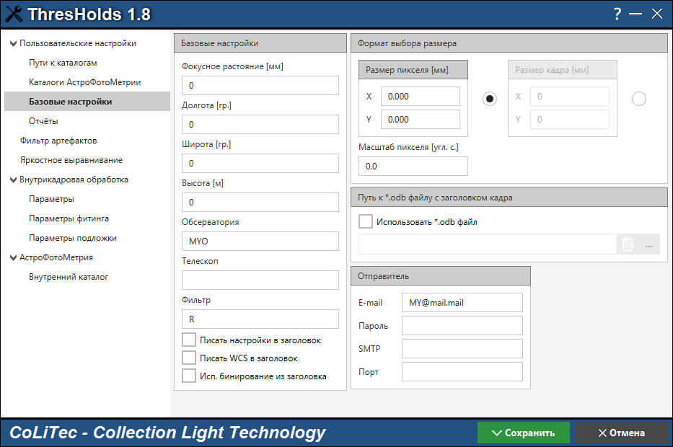

**Рисунок 9.** Редактор налаштувань, розділ "Користувацькі налаштування – Базові налаштування"

Параметри, необхідні для налаштування калібрування кадрів (шляхи до службових кадрів, налаштування використання їх і фільтра), повинні бути встановлені в розділі «*Яскравісне вирівнювання*» (Рисунок 10).

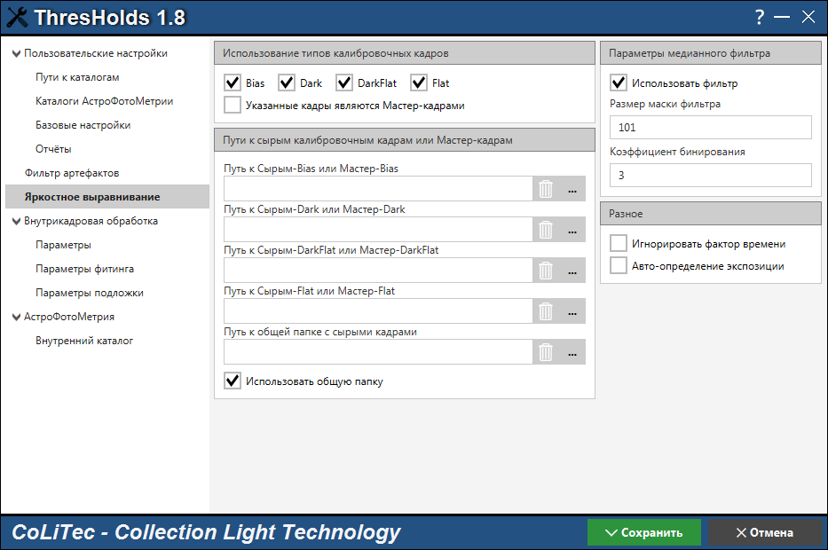

**Рисунок 10.** Редактор налаштувань, розділ "Яскравісне вирівнювання"

Програма **CoLiTecSAT** здатна самостійно визначати службові кадри, які можна використовувати для калібрування і покращення light-кадра. Спостерігач може зібрати у вказану папку службові кадри різних типів і різних телескопів.

Із службових кадрів у вказаній спостерігачем папці програма **CoLiTecSAT** сформує майстер-кадри відповідних типів і використає їх для калібрування light-кадрів.

Для ввімкнення цього режиму необхідно задати "**Шлях до папки з сирими службовими кадрами**" і встановити прапорець "**Загальна директорія**". Також необхідно ввімкнути прапорці, що відповідають типам кадрів, які повинні бути використані.

При використанні автоматичного визначення вихідних службових кадрів необхідно, щоб службові кадри формувалися раніше light-кадрів, інакше – службові кадри не будуть використані. Також необхідно дотримуватися наступних вимог до заголовків кадрів:

|  |  |  |  |  |  |
| --- | --- | --- | --- | --- | --- |
| **Назва** | **Ідентифікатор в заголовку кадра** | **Значення / ідентичність параметрів** | | | |
| **Light** | **Bias** | **Dark** | **Flat** |
| Розмір кадра | NAXIS1, NAXIS2 | + | + | + | + |
| Тип кадра | IMAGETYP |  | bias | dark | flat |
| Назва телескопа | TELESCOP | + | + | + | + |
| Температура | SET-TEMP  CCD-TEMP  TEMPERAT | + |  | + |  |
| Експозиція | EXPOSURE  EXP-TIME  EXPTIME | + |  | + |  |
| Фільтр | FILTR  FILTER | + |  |  | + |

Із всіх службових файлів в заданій директорії будуть використані тільки ті кадри, які сформовані в найближчу до light-кадрів добу. Така умова пов’язана з можливістю знаходження в заданій директорії вихідних службових кадрів, отриманих на протязі декількох діб. Для ігнорування даної умови необхідно встановити прапорець "**Ігнорувати фактор часу**". Встановлення прапорця "**Авто-визначення експозиції**" дозволить вибрати такі dark-кадри, експозиція яких буде найближчою до експозиції light-кадра.

В якості альтернативи автоматичному визначенню вихідних службових кадрів існує можливість ручного вказання списку вихідних службових кадрів**.** Вимоги до dark-кадрів для flat-кадрів (dark-flat кадри) аналогічні вимогам до dark-кадрів відносно light-кадрів. При ручному вказанні вихідних службових кадрів ігноруються всі вимоги до заголовків кадрів крім розмірів кадрів (*NAXIS1, NAXIS2*).

## Встановлення налаштувань длявідправки звітів

Для формування/відправки звітів необхідно заповнити дані про відправника (E-mail і налаштування поштового клієнта) в розділі «*Користувацькі налаштування → Базові налаштування*» (Рисунок 9). Також необхідно заповнити інформацію для формування звіту адресату в розділі «*Користувацькі налаштування → Звіти*» (Рисунок 11).

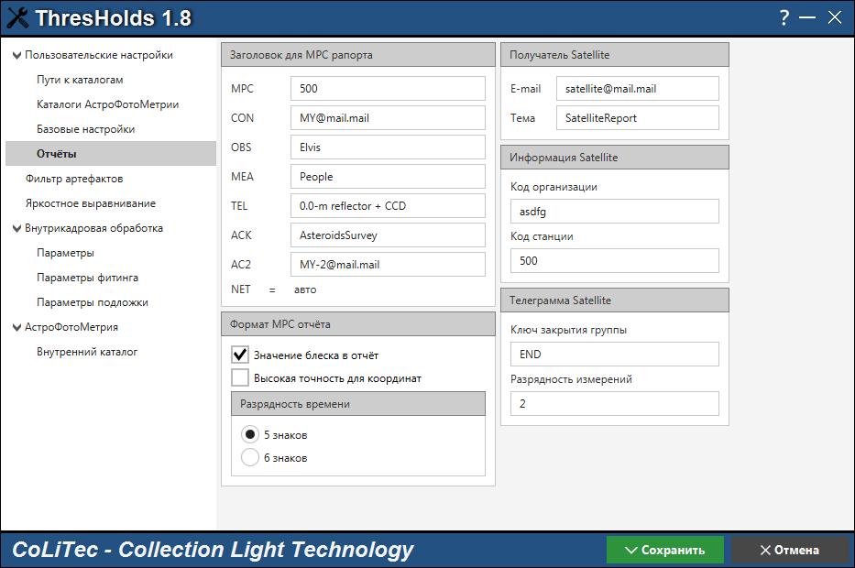

**Рисунок 11**. Редактор налаштувань, розділ "Користувацькі налаштування → Звіти"

# Обробка в режимі «CoLiTec-Day»

Для запуску обробки в режимі **CoLiTec-Day** необхідно в головному вікні програми **CoLiTec Control Center (3С)** (Рисунок 1) вибрати папку з кадрами серії за допомогою кнопки "**Додати серію**" і стандартного діалогового вікна, яке підтримує всі необхідні розширення *fits* файлів.

В папці також можуть міститися ще підпапки з серіями кадрів. В них повинні бути кадри тільки однієї ділянки неба, які сформовані при однакових параметрах телескопа і CCD-камери.

Далі в **3С** в колонці **"Дії"** для вибраної серії в списку натиснути кнопку **"Запустити"**. Також можна виділити прапорцем цю серію в робочій області і натиснути кнопку "**Запустити вибране**".

Кількість серій, які одночасно обробляються, задається кількістю доступних програмі ядр процесора (Рисунок 1).

В **3С** реалізована система черги. Наприклад, при доступних 4 потоках (ядрах процесора), якщо хоча б одна із 4-х серій, що обробляється, обробиться, черга перейде до 5-ї серії, яка була в черзі (Рисунок 12).

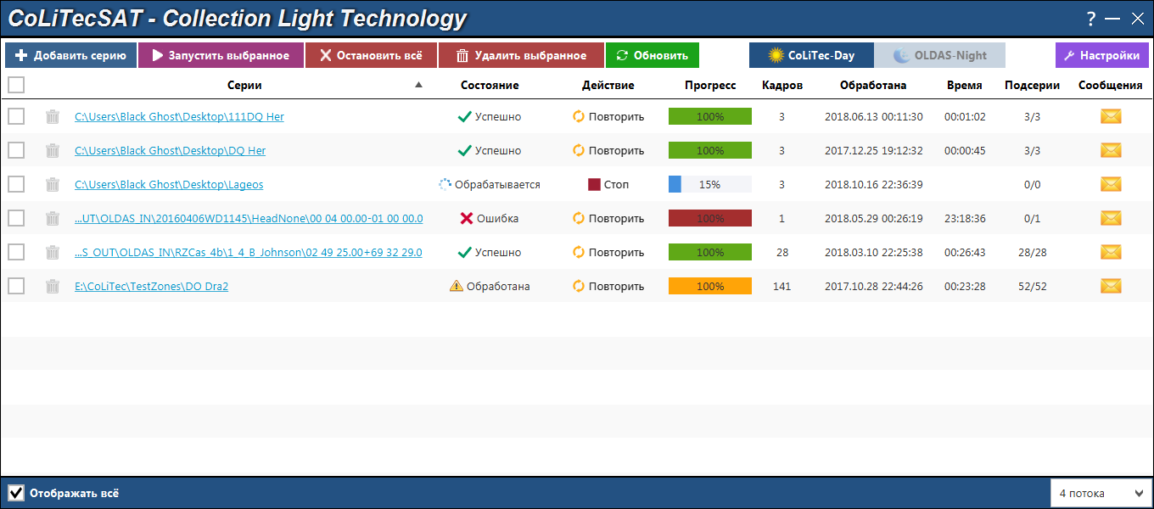

**Рисунок 12.** Зовнішній вигляд **CoLiTec Control Center** під час обробки

в режимі **«CoLiTec-Day»**

Обробку будь-якої серії можна зупинити/переобробити/відмінити (видалити із черги).

Лог повідомлень про процес обробки будь якої серії із робочої області **3C** можна продивитися, відкривши вікно повідомлень обробки (Рисунок 2) за допомогою кнопки для відповідної серії.

# Обробка в режимі «OLDAS-Night»

Для запуску обробки в режимі **OLDAS-Night** необхідно виконати попереднє встановлення параметрів в розділах "**OLDAS**" (Розділ 5.6.2) і "**OLDAS обробка**" (Розділ 5.6.3) вікна налаштувань в **CoLiTec Control Center (3С)**.

Також для повноцінної роботи в режимі **OLDAS-Night** необхідно, щоб в заголовках light-кадрів були заповнені поля: «*Об’єкт», «Фільтр», «RADE*» і *«Камера*». Наявність даних в цих полях дозволяє **3С** сформувати підпапки в повному шляху до папки з обробленими кадрами, які відповідають вибраним ознакам в налаштуваннях: «*Об’єкт\Фільтр\RADE\Камера*» (Розділ 5.6.3).

Якщо вказані поля не заповнені, то відповідні підпапки називаються бланком «*None*».

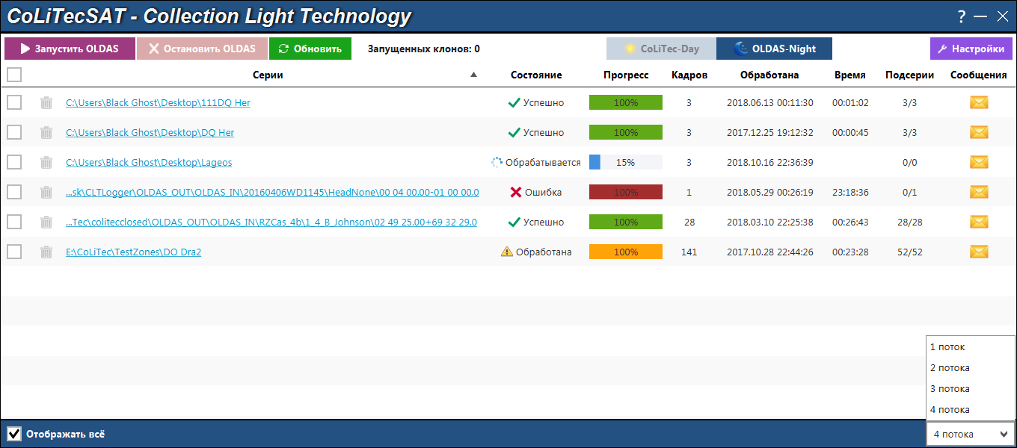

**Рисунок 13.** Зовнішній вигляд **CoLiTec Control Center** під час обробки

в режимі **«OLDAS-Night»**

Після встановлення параметрів необхідно вибрати режим **OLDAS-Night** в головному вікні **3С**, а також встановити кількість потоків (дозволених до використання ядр процесора) (Рисунок 13) після чого натиснути кнопку **«Запустити OLDAS»**.

Обробку в режимі **OLDAS-Night** можна зупинити/відновити. Реалізовано два способи зупинки:

* **Soft (рекомендується)** – припинення роботи всіх клонів після завершення кожним із них поточного етапу обробки;
* **Hard** – миттєве припинення роботи всіх клонів, що може призвести до втрати даних обробки, але не зачепить вихідних даних.

Лог повідомлень про процес обробки також доступний у вікні повідомлень для кожної сформованої серії (Рисунок 2).

# Візуальний аналіз результатів обробки супутникових серій

Після обробки кадрів супутникових серій в будь-якому з режимів **CoLiTec-Day**або **OLDAS-Night** необхідно продивитися результати за допомогою програми **LookSky –** вьювера кадрів. Запустити **LookSky** можна за допомогою ярлика в меню «Пуск» в Windows або із директорії встановлення **CoLiTecSAT** за допомогою файлу, який виконується, "***LookSky***" в Linux.

При першому запуску **LookSky** необхідно виконати первинне користувацьке налаштування за допомогою пункту меню «*Файл → Профіль LookSky*». Доступні налаштування локалізації, збереження параметрів, позиції вікон, автоматичного пошуку і завантаження даних об’єктів активної серії. Рекомендується налаштувати положення і розміри вікон **LookSky** згідно задачі і можливостям монітора, що використовується. Також необхідно впевнитися, що відкрите вікно *«Менеджер об’єктів»* (Рисунок 14). Зробити це можна за допомогою пункту меню *«Сервіс → Менеджер об’єктів»*.

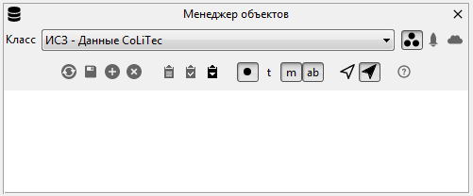

**Рисунок 14.** Вікно "Менеджер об’єктів", клас «ШСЗ – Дані CoLiTec»

Відображення характеристик об’єктів у вікні *«Менеджер об’єктів»* може бути налаштовано за допомогою пункту контекстного меню *«Вибрати колонки». У* вікні, яке заявилося, можна вибрати потрібні для відображення характеристики об’єкта (Рисунок 15).

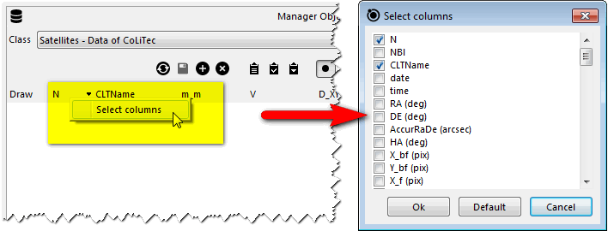

**Рисунок 15.** Вибір відображуваних характеристик об’єктів

Після виконання первинного налаштування **LookSky** необхідно завантажити оброблену за допомогою **CoLiTecSAT** серію кадрів.

Завантажити можна як цілу супутнику серію за допомогою пункту меню «*Файл*  *Відкрити серію…*», так і безпосередньо кадри окремо за допомогою пункту меню «*Файл*  Відкрити *Fits…*». Необхідно вибирати оброблені кадри, які в назві мають приставку «*STEP-*».

Процес завантаження серії може зайняти декілька хвилин, після чого з’явиться вікно з пропозицією активувати один із цих кадрів. Виберіть «*Да*», щоб активувати кадр із завантаженої серії. Активація кадру візуалізує його у вікні «*Перегляд зображення*».

Після завантаження можна приступати до візуального аналізу результатів обробки. Приклад завантаженої в **LookSky** серії кадрів, а також розташування вікон, необхідних для візуального аналізу результатів обробки, представлений на рисунку 16.

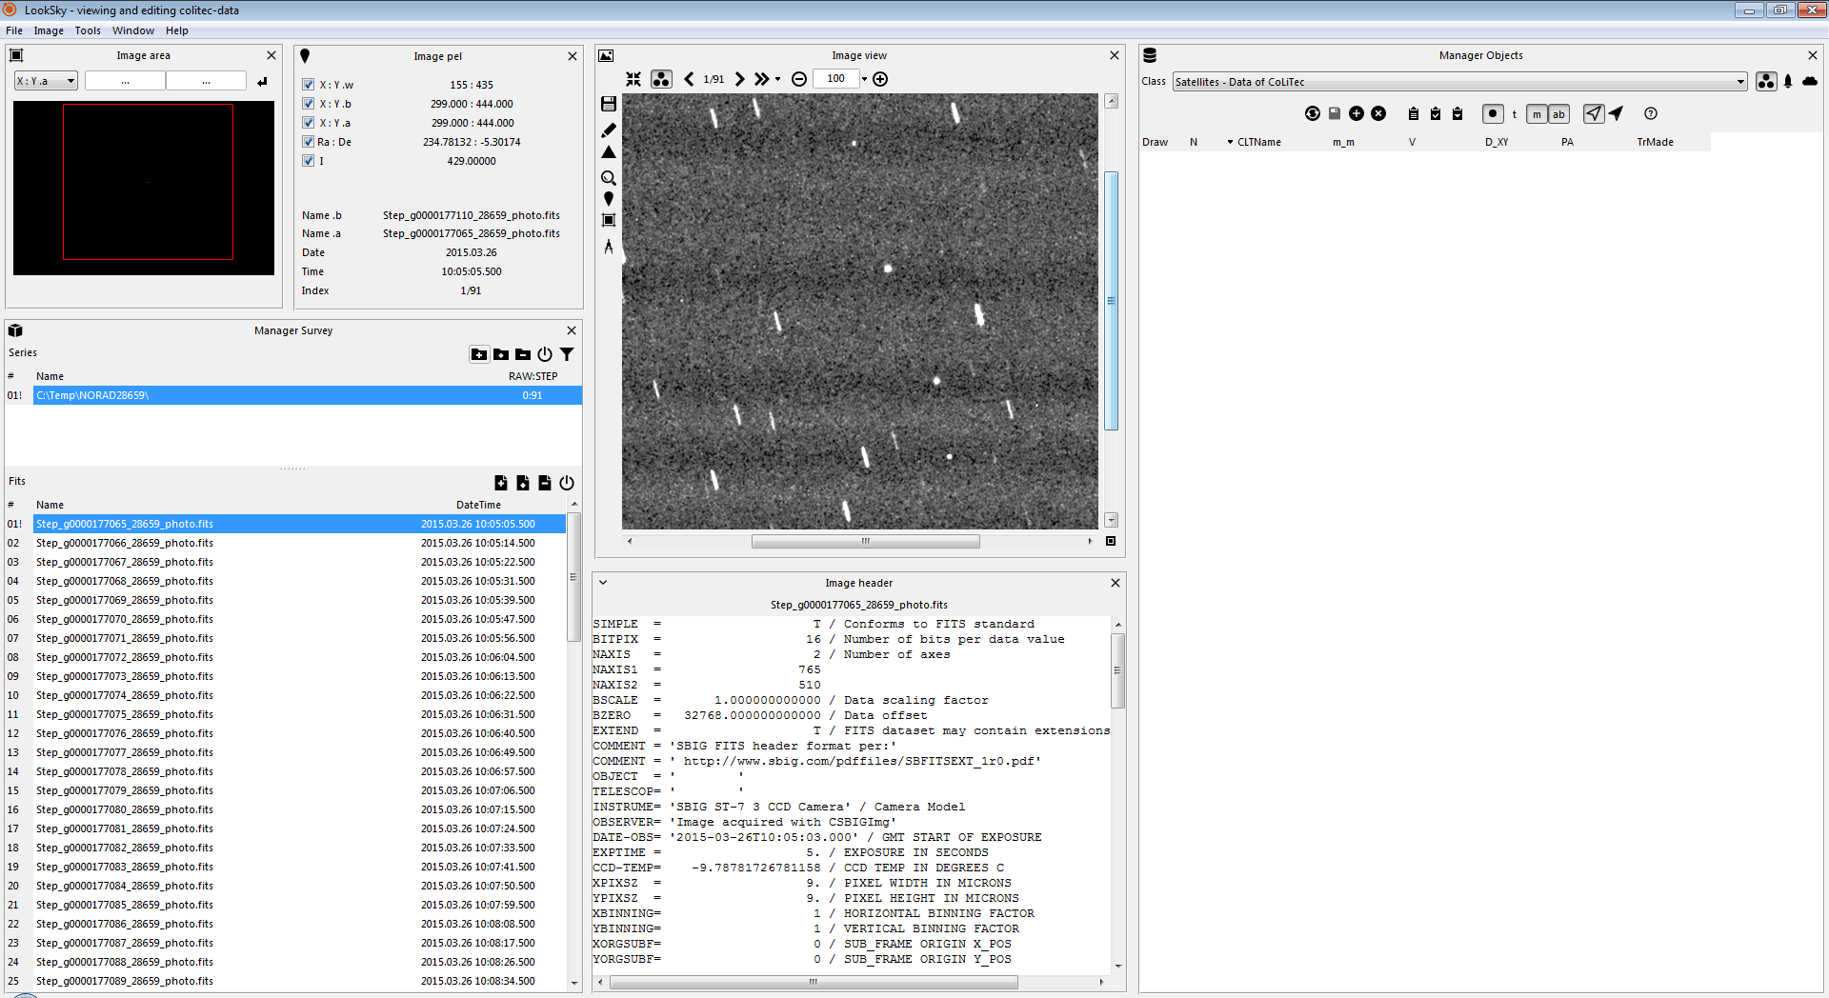

**Рисунок 16.** Приклад конфігурації вікон **LookSky** при завантаженій серії

За допомогою програми **LookSky** також можна зробити автоматизоване вимірювання рухомих об’єктів, що цікавлять, і сформувати необхідні звіти.

## Автоматизоване вимірювання рухомих об’єктів

Для вимірювання рухомих об’єктів на супутниковій серії кадрів необхідно виконати наступні дії.

1. Завантажити супутнику серію і активувати будь-який кадр. По замовчуванню **LookSky** пропонує активувати перший кадр.
2. Відкрити пункт меню «*Сервіс*  *Ручний вимірювач*» і вибрати клас «*ШСЗ – Дані CoLiTec*» (Рисунок 17).

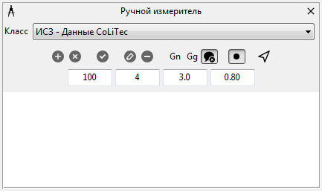

**Рисунок 17.** Вікно "Ручний вимірювач", клас «ШСЗ – Дані CoLiTec»

1. У вікні «*Перегляд зображення*» візуально вибрати досліджуваний об’єкт на кадрі і за допомогою мишки відмітити його (Рисунок 18):

– CTRL+Left Mouse Button (LMB) – добавити нову або перемістити мітку;

– CTRL+Right Mouse Button (RMB) –видалити мітку.

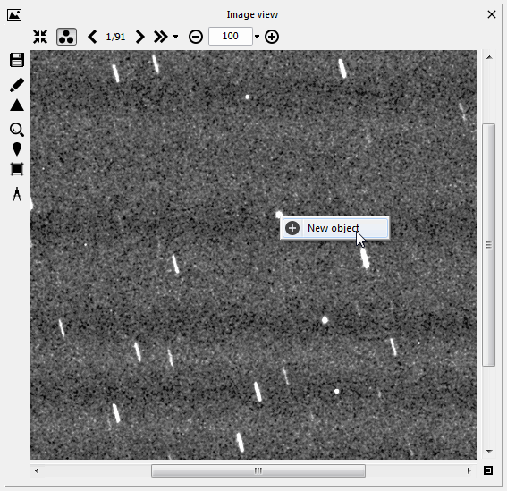

**Рисунок 18.** Вікно "Перегляд зображень", створення нового об’єкту

Відмічений об’єкт стане оконтуреним у вікні «*Перегляд зображення*» і також добавиться з усіма виміряними характеристиками в список об’єктів у вікні «*Ручний вимірювач*».

При цьому, якщо відомий номер ШСЗ по каталогу NORAD, то зробивши подвійний клик LMB на поле "**NORAD**", з’явиться можливість занести потрібний номер ШСЗ.

1. Додаткові елементи вікна «*Ручний вимірювач*» клас «Ш*СЗ – Дані CoLiTec*» дозволяють встановлювати наступні параметри гідрування (Рисунок 19):

* "**Радіус оцінки параметрів зображення**" – розмір квадратної робочої області кадра в пікселях, наприклад 100 х 100;
* "**Радіус пошуку піка на кадрі**" – розмір квадратної області пошуку попередніх координат об’єкта, що виміряється, в пікселях, наприклад 4 х 4;
* "**Границя виявлення СКВ фону**" – граничне значення ВСШ об’єкта, яке використовується в процесі роботи автосупроводження (якщо оцінка параметрів зображення об’єкта, що вимірюється, буде менше заданого, то, такий об’єкт не буде оцінюватися), наприклад 3.0;
* "**Коефіцієнт gamma-згладжування**" – використовується в процесі роботи автосупроводження, наприклад 0.80.



***Рисунок 19.*** *Вікно "Ручний вимірювач", керування і параметри*

1. Вибрати режим автовимірювання (гідрування) об’єкта:

* гід вимірювань "**Gn**" (режим найближчого сусіда): режим автосупроводження в системі координат X-Y. При використанні даного режиму достатньо створити вимірювання на одному кадрі, і якщо об’єкт від кадра до кадру в системі координат X-Y не переміститься більше чим на встановлену відстань (в пікселях), то на кожному наступному кадрі буде виконуватися вимірювання об’єкта (зображення).
* гід вимірювань "**Gg**" (режим gamma-згладження): режим автосупроводження в системі екваторіальних координат RA-DE. Для роботи в даному режимі необхідно вказати (виміряти) об’єкт в двох точках, наприклад на першому і другому кадрах. Після чого, на кожному наступному кадрі буде виконуватися пошук кандидата у вимірювання.

1. Запустити блінкування кадрів серії за допомогою кнопки «*Почати блінкування*» Play у вікні «*Перегляд зображення*». Буде виконано автоматичне вимірювання досліджуваного об’єкта на кожному кадрі серії.
2. Сформувати вибраний об’єкт за допомогою кнопки «Зібрати *об’єкт*» E:\CoLiTec\colitecclosed\soft\LookSky\Src\Res\16x16x666666\ObjMake.png у вікні «*Ручний вимірювач*». Сформований об’єкт добавиться в список об’єктів «Ш*СЗ – Дані CoLiTec*» у вікні *«Менеджер об’єктів»* (Рисунок 14).

Для коригування вимірювання досліджуваного об’єкта на кадрі необхідно за допомогою CTRL+LMB визвати контекстне меню в новій точці кадра і активізувати пункт Edit з номером цього вимірювання.

Для видалення вимірювання досліджуваного об’єкта на кадрі необхідно за допомогою CTRL+RMB визвати контекстне меню на кадрі і активізувати пункт ObjMarkDel з номером цього вимірювання.

При помилках вимірювання (наприклад, модуль виявлення не знайшов об’єкт із-за високої зашумленості кадра) **LookSky** зупинить блінкування і видасть відповідне повідомлення. В цьому випадку користувачу пропонується або проігнорувати даний кадр і продовжити блінковання, або зупинити блінкування і спробувати відкоригувати вимірювання Об’єкта на даному кадрі. Така поведінка **LookSky** контролюється за допомогою елемента управління Refuse *«Повідомляти про помилки Гіда вимірювань»* вікна *«Ручний вимірювач»* (Рисунок 19).

Доступна можливість проводити автоматизоване вимірювання декількох досліджуваних об’єктів одночасно.

## Збереження даних і відправка звітів

Після вимірювань і збирання всіх досліджуваних об’єктів на кадрах серії необхідно зберегти отримані дані обробки за допомогою кнопки ObjSave *«Зберегти»* у вікні *«Менеджер об’єктів»* (Рисунок 14). При наступному завантаженні даної серії **LookSky** завантажить дані всіх збережених об’єктів.

Після збереження даних при необхідності користувач може підготувати потрібні звіти. Для задання формату звіту необхідно скористатися кнопкою RptBuildFormat *«Виберіть формат звіту»* у вікні *«Менеджер об’єктів»* (Рисунок 14).

**LookSky** підтримує формування звітів в наступних форматах:

* **Telegram** – Вимірювання положення і яскравості ШСЗ;
* **Mea** – Вимірювання положення і яскравості ШСЗ;
* **Minor Planet Center** – Оптичні астрометричні спостереження ШСЗ.

Для формування потрібного звіту необхідно скористатися наступними елементами керування вікна *«Менеджер об’єктів»* (Рисунок 14): «*Побудувати звіт для активної серії (тільки вибрані об’єкти)*» RptBuildSelect або «*Побудувати звіт для активної серії*» RptBuildCheck. Після активізації одного із вказаних елементів керування, сформований звіт з даними відповідних об’єктів з’явиться у вікні «*Менеджер звітів*» (Рисунок 20). Текст сформованого звіту також доступний для редагування.

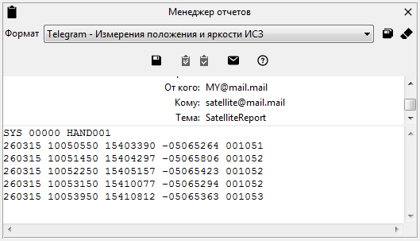

***Рисунок 20.*** *Вікно "Менеджер звітів", приклад сформованого звіту*

Також сформований звіт може бути відправлений за допомогою кнопки RptSend *«Відправити»* у вікні «*Менеджер звітів*» (Рисунок 20).

**ВАЖЛИВО!** Для автоматичного заповнення окремих полів заголовку звіту (код організації, код обсерваторії, ім’я спостережної станції, адресат, тема і інше) необхідно задати значення цих полів в редакторі налаштувань **ThresHolds** в розділі «*Користувацькі налаштування → Звіти*» (Рисунок 11). Також для вдалої відправки звіту необхідно заповнити дані про відправника (E-mail і налаштування поштового клієнта) в редакторі налаштувань **ThresHolds** в розділі «*Користувацькі налаштування → Базові налаштування*» (Рисунок 9).

# Додаток А

Контроль вхідних параметрів обробки здійснюється як за допомогою **CoLiTec Control Center**, так іредактором налаштувань **ThresHolds**. Перевіряються всі параметри на відповідність з типом даних, діапазоном набраних значень, які описані в документі «**ThresHolds – Опис параметрів**».

Під час контролю вхідних параметрів можливі наступні повідомлення:

* *Невірний параметр "ХХХ" = "УУУ". Обробка неможлива.*
* *Невірно вказаний локальний каталог "ХХХ" = "ШЛЯХ ДО КАТАЛОГУ".*
* *Файл "УУУ" не знайдений. Обробка неможлива.*
* *Невірний E-mail "УУУ". Обробка неможлива.*
* *Невірний пароль відправника. Відправка MPC звіту неможлива.*
* *Шлях до "УУУ" не знайдений. Обробка неможлива.*

**CoLiTec Control Center** проводить під час обробки контроль вхідних кадрів і їх заголовків. Пріоритет використання параметрів: заголовок кадра – персональні налаштування – WCS із заголовка кадра. Нижче представлені приклади повідомлень для певного вхідного контроля.

* Перевірка структури кадру на коректність:

*Структура кадру "УУУ" є некоректною. Можливо, файл битий або недокачаний.*

* Перевірка наявності обов’язкових для заповнення полів в заголовку кадра: NAXIS, розрядність пікселя, ширина і висота кадра, час експозиції, дата і час початку спостереження:

*Заголовок кадра не містить параметра "УУУ".*

* Перевірка значень обов’язкових для заповнення полів в заголовку кадра:

*Невірне значення параметра "NAXIS" = "УУУ". Допустимі значення = [2].*

*Невірне значення параметра "BITPIX" = "УУУ". Допустимі значення = [-64, -32, -16, -8, 8, 16, 32, 64].*

*Невірне значення параметра "ХХХ" = "УУУ".*

*Перевірте налаштування камери.*

*Заголовок кадра "УУУ" заповнений некоректно. Обробка кадра неможлива.*

* Перевірка наявності рекомендованих для заповнення полів в заголовку кадра: екваторіальні координати RA, DE, фокусна відстань, ширина і висота пікселя:

*Заголовок кадра не містить параметра "УУУ".*

* Перевірка значень рекомендованих для заповнення полів в заголовку кадра:

*Невірне значення параметра "ХХХ" = "УУУ".*

*Перевірте налаштування камери.*

*Заголовок кадра "УУУ" заповнений з зауваженнями. Обробка кадра можлива, але може бути довше.*

**ВАЖЛИВО!** При відсутності значеньекваторіальних координат RA, DE, фокусної відстані і розмірів (ширини і висоти) пікселя в заголовку ідентифікація кадра з зоряним небом буде зроблена за допомогою сервісу [**Astrometry.net**](http://nova.astrometry.net). Проте, при використанні даного сервісу час обробки збільшується. Тому рекомендується заповнювати хоча б приблизні значення екваторіальних координат RA, DE в заголовку кадра.

* Перевірка відповідності ширини і висоти всіх кадрів з базовим кадром:

*Кадр "УУУ" вилучений із обробки із-за невідповідності розмірів:*

*1000 х 2000 "УУУ"*

*1500 х 2000 "УУУБ"*

* Перевірка відповідності RA/DE центрів всіх кадрів з базовим кадром (при наявності відповідних даних):

*Кадр "УУУ" вилучений із обробки із-за невідповідності RA/DE центра:*

*10h 45m 32s +13d 41m 12s "УУУ"*

*11h 45m 32s +13d 41m 12s "УУУБ"*

* Перевірка відповідності полів зору телескопа на всіх кадрах з базовим кадром (при наявності відповідних даних):

*Кадр "УУУ" вилучений із обробки із-за невідповідності полів зору:*

*00d 45m "УУУ"*

*00d 25m "УУУБ"*

* Перевірка мінімальної кількості кадрів в серії:

*Кількість підсерій (кадрів) менше 3-х. Обробка серії "УУУ" неможлива.*

* Перевірка вільного місця в папці з серії (*4 * Nframes * Sizeframe*):

*Недостатньо вільного місця на диску. Необхідно: 1024 Mb. Доступно: 999 Mb. Обробка серії "УУУ" неможлива.*

В таблиці А.1 представлений список підтримуваних ідентифікаторів в заголовку кадра, і їх відповідність полю для перевірки.

Обов’язкові поля відмічені *, а рекомендовані – **.

**Таблиця А.1.** Список підтримуваних ідентифікаторів у заголовку кадра

|  |  |
| --- | --- |
| **Назва** | **Ідентифікатор** |
| NAXIS * | NAXIS |
| Розрядність * | BITPIX |
| Ширина кадра * | NAXIS1; WIDTH |
| Висота кадра * | NAXIS2; HEIGHT |
| Експозиція * | EXPOSURE; EXP-TIME; EXPTIME; EXP |
| Дата спостереження * | DATE-OBS; DATE; TIME-OBS |
| Час спостереження * | DATE-OBS; TIME-OBS; TIME |
| Телескоп * | TELESCOP |
| Фільтр * | FILTER; FILTR; CLRBAND |
| RA ** | CRVAL1; RA; RA2000; OBJRA; OBJCTRA; SSA-RA; SSA_RA; RA-TEL |
| DE ** | CRVAL2; DE; DEC; DEC2000; OBJDEC; OBJCTDEC; SSA-DEC; SSA_DEC; DEC-TEL |
| Фокусна відстань ** | FOCALLEN; FOC-LEN; FOC_LEN; FLENGTH; TELFOCUS; FOCUS |
| Ширина пікселя ** | PIXWIDTH; XPIXSZ; XPIXSIZ; XPIXELSZ; PIXSIZE1 |
| Висота пікселя ** | PIXHEIGHT; PIXHEIGH; YPIXSZ; YPIXSIZ; YPIXELSZ; PIXSIZE2 |

**Таблиця А.1.** *Список підтримуваних ідентифікаторів в заголовку кадра (продовження)*

|  |  |
| --- | --- |
| **Назва** | **Ідентифікатор** |
| BZERO | BZERO |
| BSCALE | BSCALE |
| Температура | SET-TEMP; CCD-TEMP; TEMPERAT; TEMP(C); TEMP |
| WCS | CRPIX1; CRPIX2; CD1_1; CD1_2; CD2_1; CD2_2 |
| Тип кадра | IMAGETYP; IMGETYPE; IMGTYPE |
| Спостерігач | OBSERVER; OBSERV; OBS |
| Інструмент | INSTRUME; INSTRUM; INSTR ; CAMERA |
| Апертура | APERTURE; APTDIA; APER |
| Широта обсерваторії | LATITUDE; LAT-OBS; SITELAT; LAT |
| Довгота обсерваторії | LONGOBS; LONG-OBS; LONG; SITELONG; LONGNUM |
| Висота обсерваторії | ALTOBS; ALT-OBS; ALT |

Представлений в таблиці А.1 список підтримуваних ідентифікаторів в заголовку кадра є редагованим. Можна заміняти або додавати використовувані ідентифікатори у відповідності з індивідуальними налаштуваннями заповнення заголовків кадрів при їх збереженні.

Всі підтримувані ідентифікатори зберігаються в текстовому файлі: «*...\CoLiTec\****HeaderKeys.xml***».

Приклад структури підтримуваних ідентифікаторів для поля «RA» представлений нижче:

*<****RA****>*

*<string>****CRVAL1****</string>*

*<string>****RA****</string>*

*<string>****RA2000****</string>*

*<string>****OBJRA****</string>*

*<string>****OBJCTRA****</string>*

*<string>****SSA-RA****</string>*

*<string>****SSA_RA****</string>*

*</****RA****>*

В таблиці А.2 представлений список підтримуваних форматів часу і дати спостереження.

**Таблиця А.2.** Список підтримуваних форматів часу і дати спостереження

|  |  |
| --- | --- |
| **Название** | **Формат** |
| Час спотереження | HH:mm:ss  HH:mm:ss.S  HH:mm:ss.SS  HH:mm:ss.SSS |
| Дата спостереження | dd.MM.yyyy  dd/MM/yyyy  dd-MM-yyyy  yyyy.MM.dd  yyyy/MM/dd  yyyy-MM-dd |

Також підтримуються формати дати і часу, які використовують комбінації форматів із таблиці А.2 з різними розділювачами " ", "**:**", "**Т**".

Наприклад, "*dd.MM.yyyy HH:mm:ss.SSS*", "*yyyy/MM/dd****:****HH:mm:ss.SSS*", "*yyyy-MM-dd****T****HH:mm:ss.SSS*".

Також надається можливість користувачу самостійно розширювати список підтримуваних значень фільтра, які уже записані в заголовку кадра в полі «FILTER». Всі підтримувані ідентифікатори, які можна доповнювати і змінювати, відповідні загальноприйнятим значенням фільтра, зберігаються в текстовому файлі: «*...\CoLiTecSAT\****FilterKeys.xml***».

Приклад структури підтримуваних ідентифікаторів і їх відповідність загальноприйнятому значенню фільтра «R» представлений нижче:

*<****R****>*

*<header>Red</header>*

*<header>RED</header>*

*<header>1/4_R_Johnson</header>*

*<header>R_Johnson</header>*

*<header>FR</header>*

*<header>RF</header>*

*</****R****>*